1. Anzeige der eigenen Daten (nach eigener ID filtern)

**In der Spalte A («ID»), Zelle A 5, auf Pfeil nach unten klicken.**

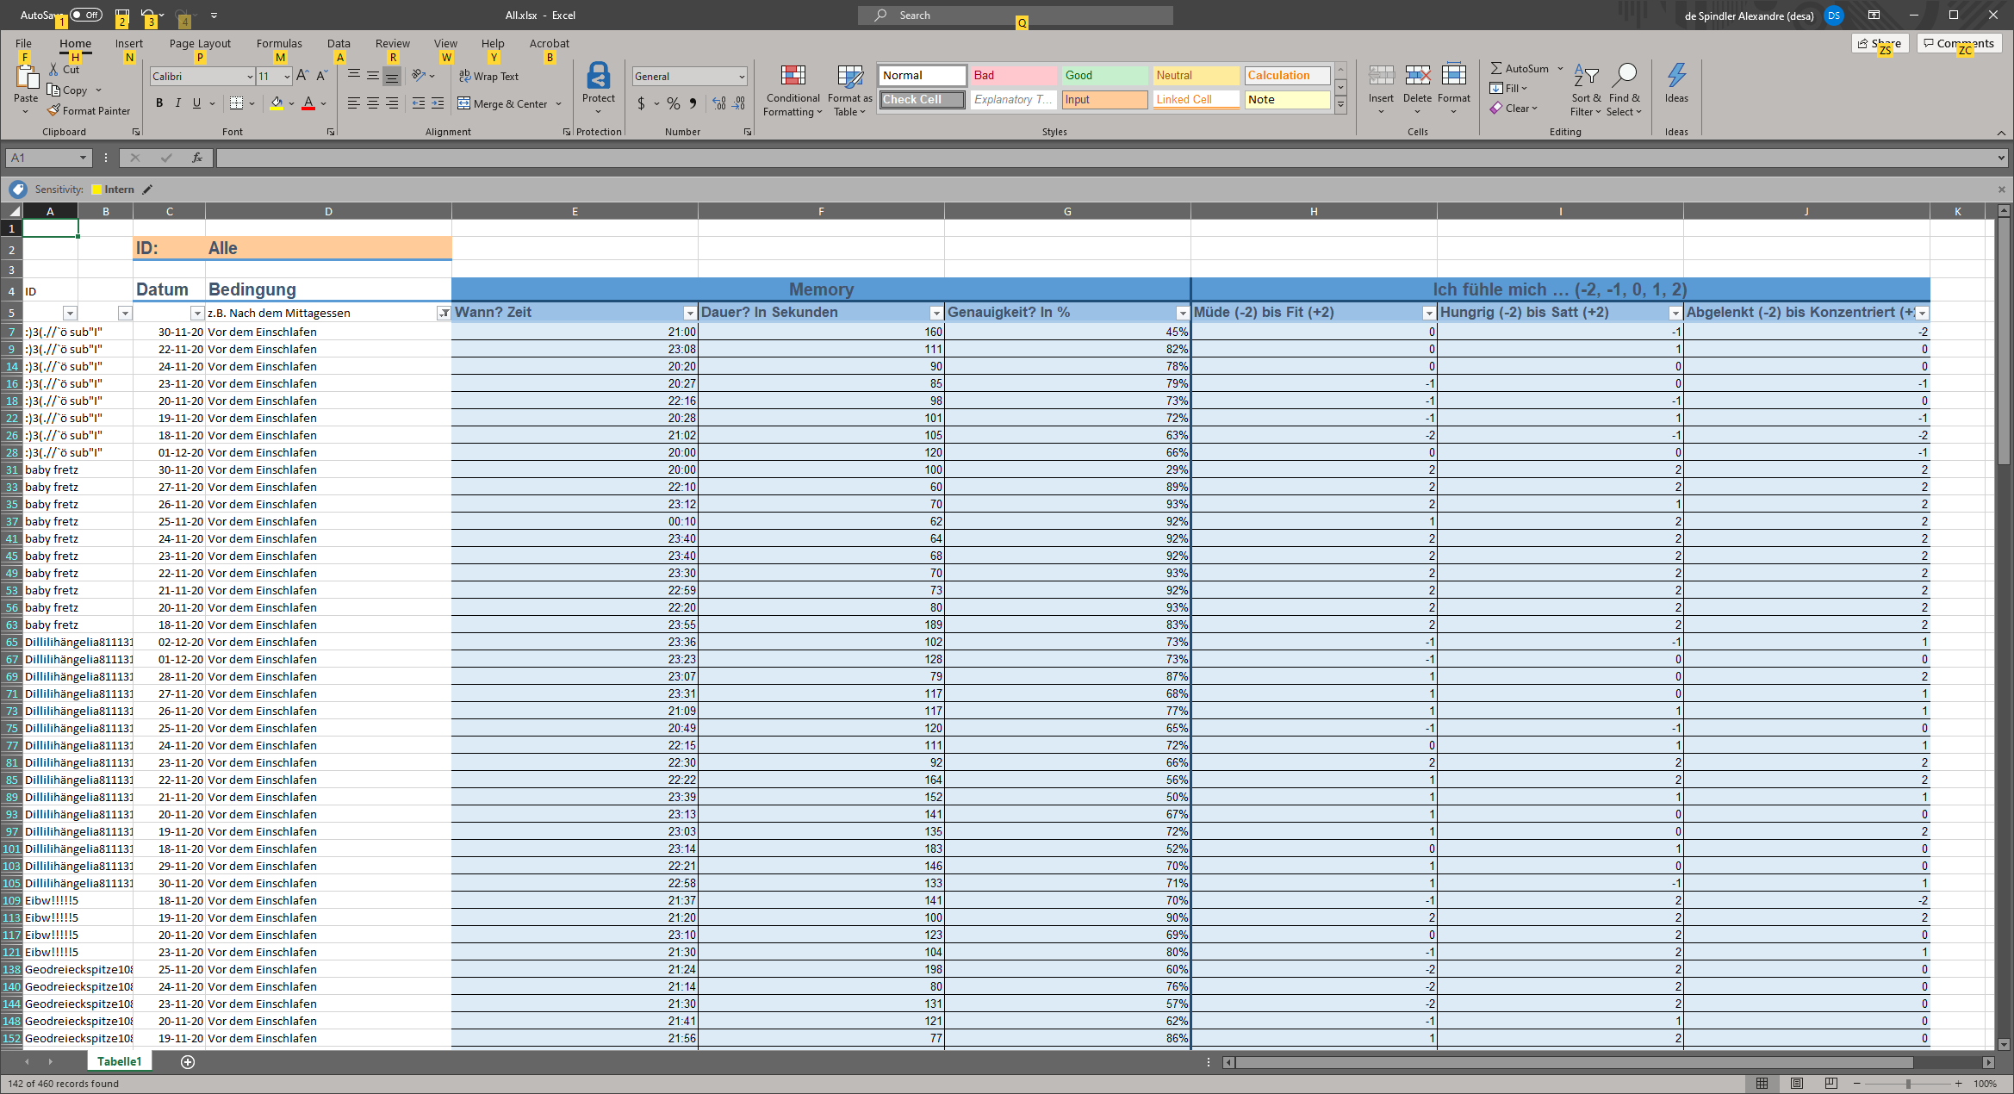

**Eigene ID auswählen (Optional: zuerst auf «Select All»/»Alle Auswählen» klicken, damit alle Häkchen weg sind).**

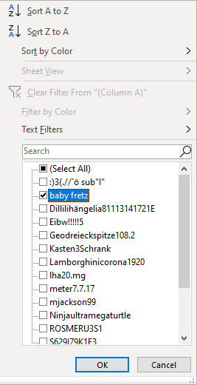

**Es werden nur noch die eigenen Daten angezeigt.**

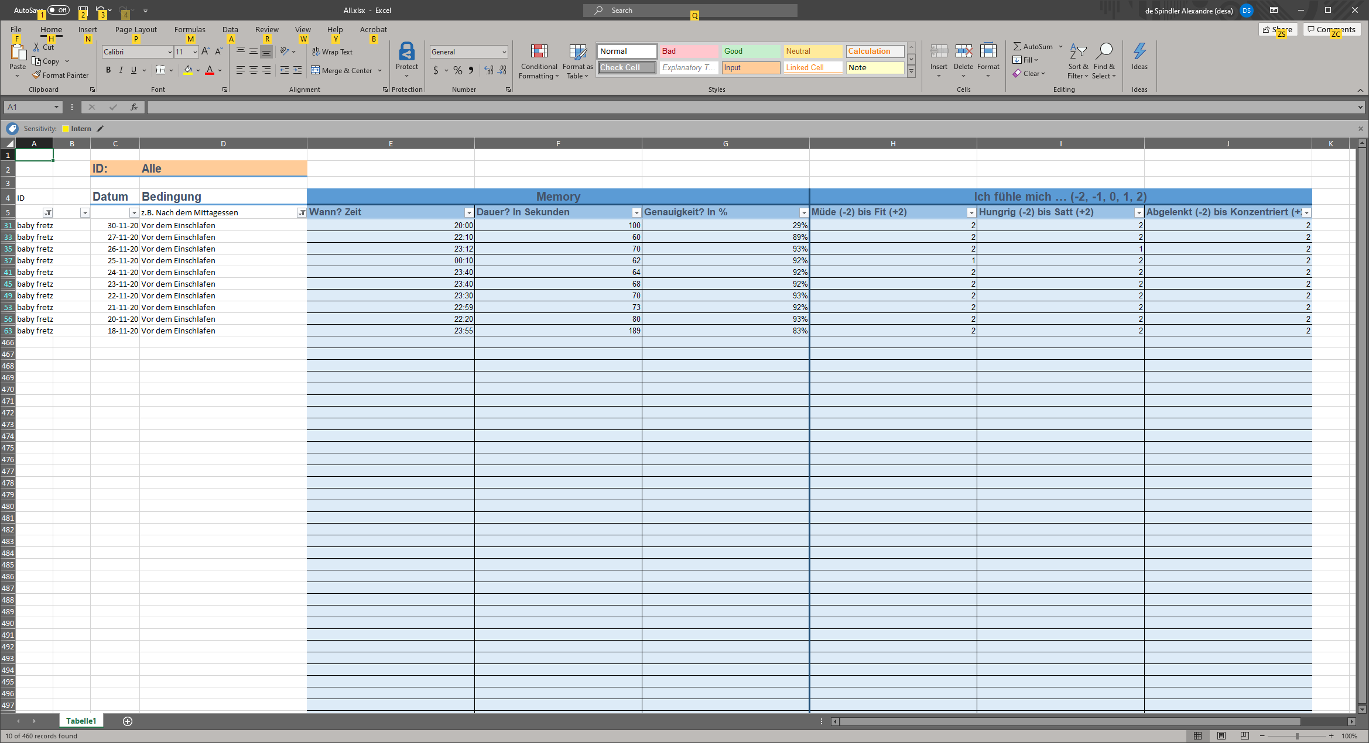

2. Durchschnitte Berechnen (am Beispiel der Genauigkeit, geht auch für Zeit und Dauer)

**Die Zahlenmenge markieren: in die oberste Zelle (Beispiel im Bild: G 31) klicken und ohne loszulassen bis zur untersten Zelle (Beispiel im Bild: G 63) ziehen. Ganz unten rechts im Fenster erscheint der Durchschnitt.**

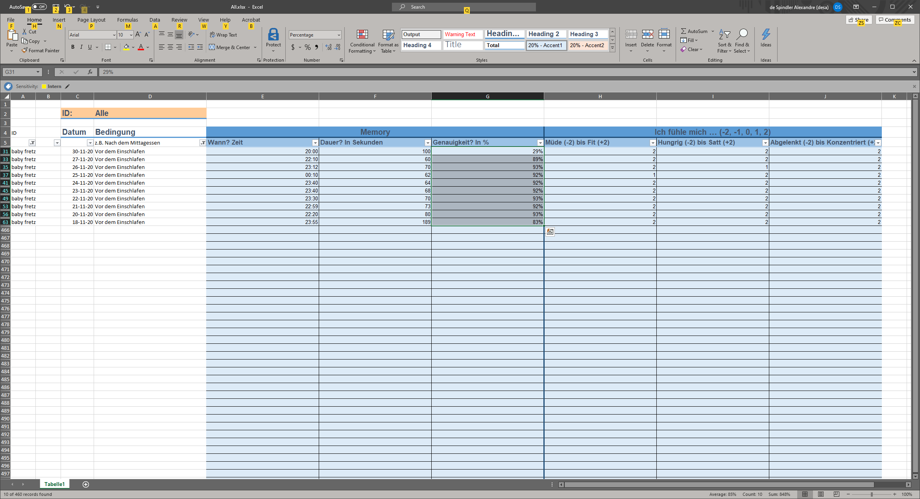

3. Durchschnitte pro Tageszeit Berechnen (am Beispiel der Dauer)

**Zuerst in der Spalte D («Bedingung») nach der gewünschten Tageszeit filtern (Beispiel im Bild: «Nach dem Aufwachen»). In der Zelle D 5 Pfeil nach unten klicken, dann die gewünschte Tageszeit auswählen.**

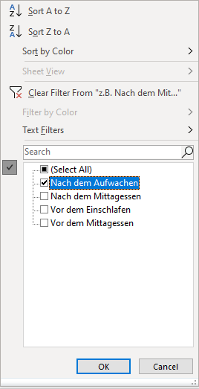

**Es erscheinen nur noch die Daten der entsprechenden Tageszeit.**

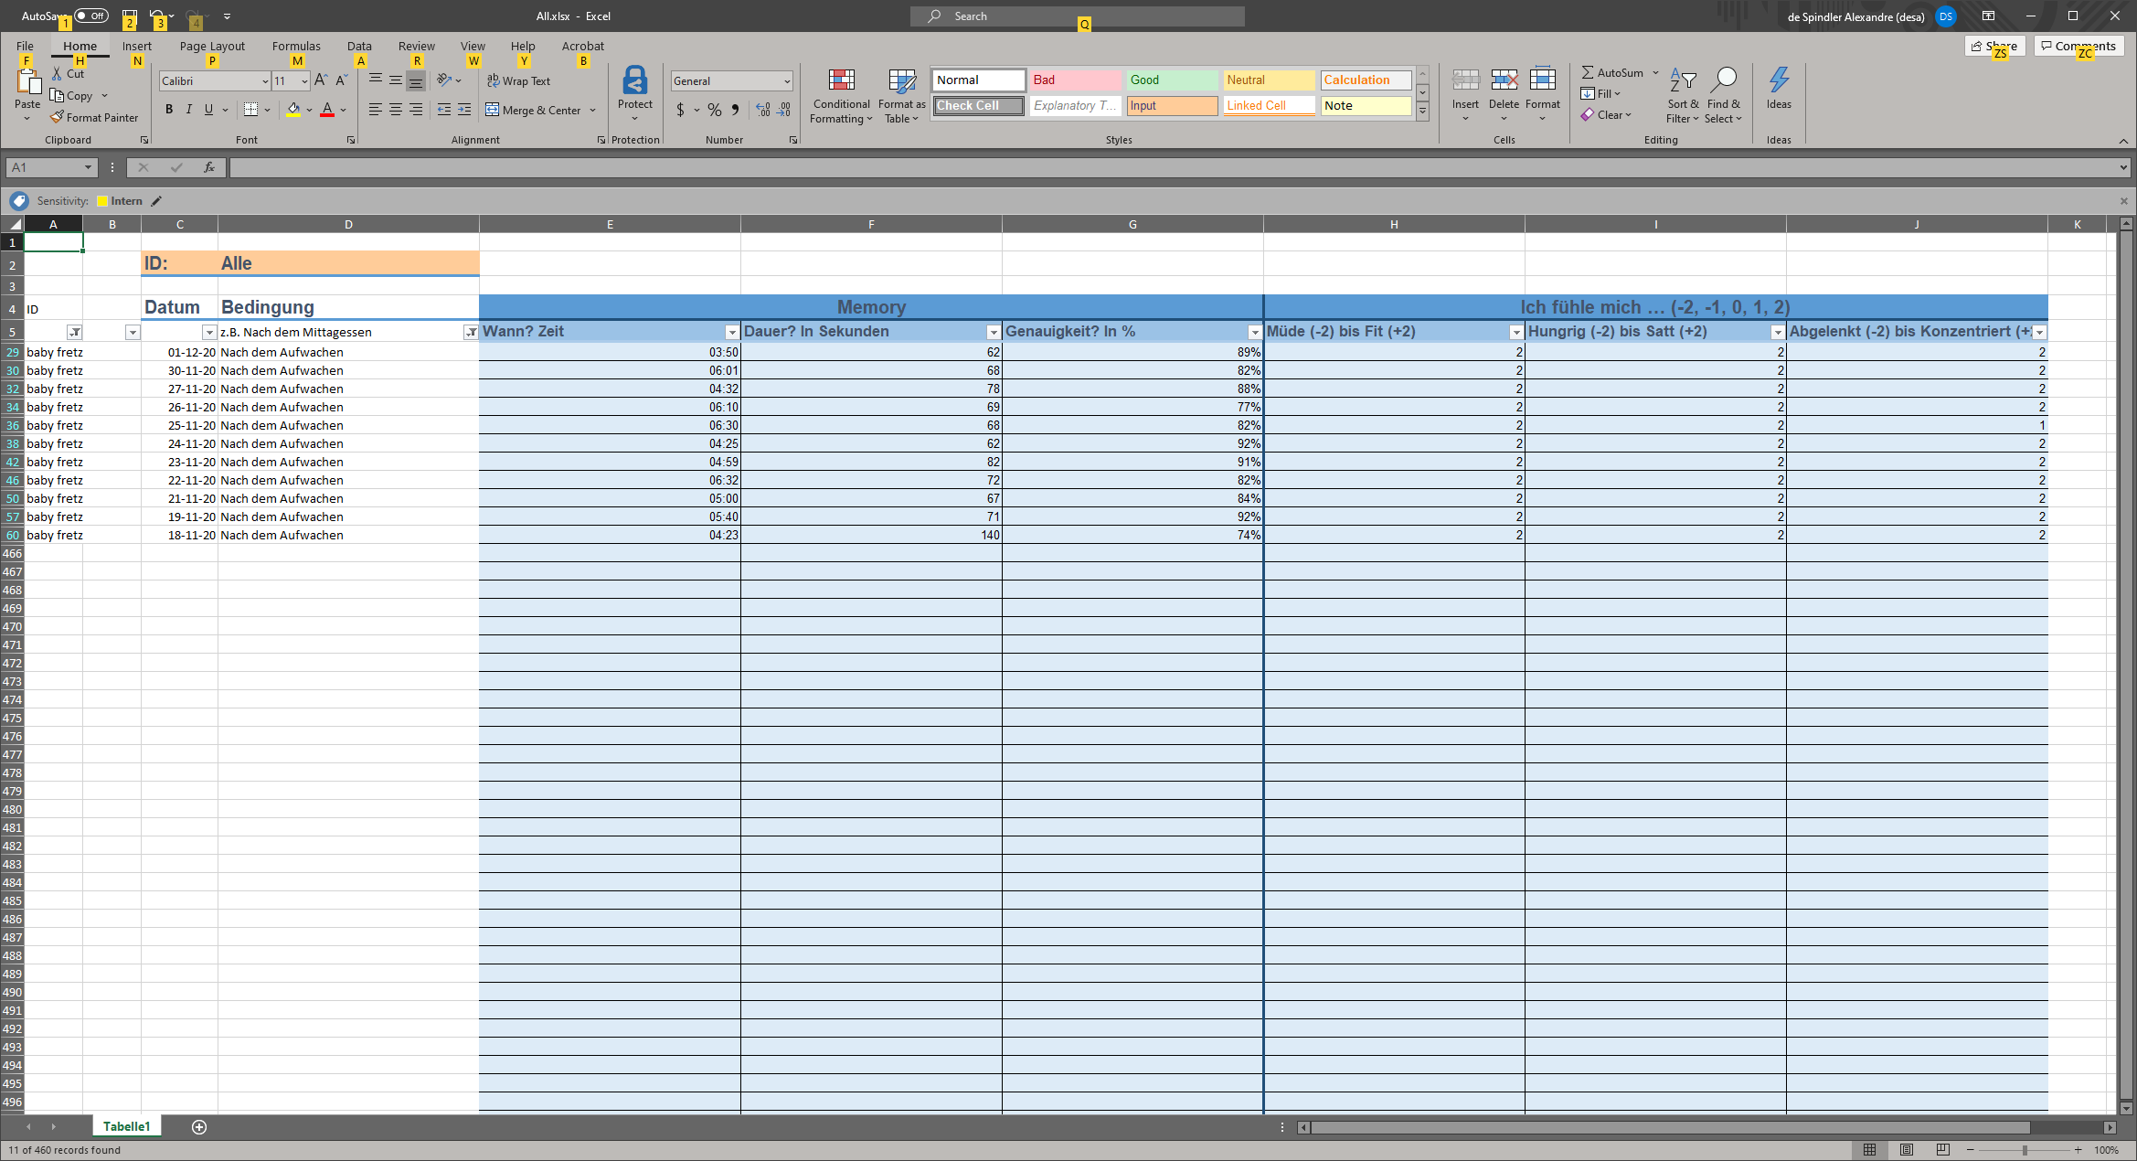

**In der gewünschten Spalte (Beispiel im Bild: F («Dauer»)) die Zahlenmenge auswählen und unten rechts im Fenster den Durchschnitt ablesen.**

